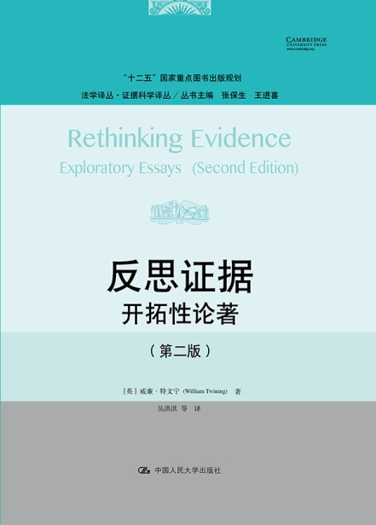
书名：反思证据：开拓性论著（第二版）
书号：978-7-300-20431-4
作者：[英]威廉·特文宁
责任编辑：易玲波
页数：545
装祯：平装
出版时间：2015-07-31
定价：99.8元
出版社：中国人民大学出版社
- 本书卖点
本书系英国伦敦大学威廉·特文宁教授证据理论的集大成之作，汇集了其数十年来在证据理论领域辛勤耕耘的精华。
全书以“反思证据”为主题，以反思为基本姿态对涉及证据、证明与事实认定的一系列基本问题作出了最具根本性的探讨和思考。
◆ 读者定位
法学专业学生
大专院校法学研究人员
◆作者简介
作者简介：威廉•特文宁，英国伦敦大学学院（UCL）法学院奎恩法理学讲席荣休教授，著名的法理学家、证据法学家。在证据理论方面的代表作包括《反思证据》《证据理论：边沁与威格摩尔》以及《证据分析》（合著）等。在法理学方面的代表作包括《一般法理学：从一个全球化视角理解法律》《卡尔•卢埃林与现实主义运动》《全球化与法律理论》《法律大市场》等。研究领域包括法理学、证据法学、法学教育、法律修辞学等。
主译者简介：吴洪淇：1982年出生，福建安溪人。2011计划司法文明协同创新中心研究人员，中国政法大学证据科学研究院[证据科学教育部重点实验室]副教授。兰州理工大学法学学士（1999年）、中国政法大学法学理论硕士（2007年）、证据法学博士（2010年），美国西北大学访问学者（2009年）。在《社会学研究》《政法论坛》《比较法研究》《环球法律评论》《华东政法大学学报》《证据科学》等期刊发表三十多篇论文。出版有《转型的逻辑：证据法的运行环境与内部结构》《证据理论：边沁与威格摩尔》（译著）、《证据法学反思：跨学科视角的转型》（译著）等多部著作。曾获全国百篇优秀博士论文奖等多个学术奖项。
◆内容简介
本书共15章，作者对英美法系证据法学的理性主义哲学基础进行了探讨。对证据法的概念、法律推理和论证、事实的构建、证据的跨学科性质等问题进行了深入探讨。
◆ 简要目录
目 录
第一章 导论:一个计划的故事 1
第二章 认真对待事实 15
第三章 证据法学的理性主义传统 36
第四章 对一些怀疑主义者的一些怀疑主义 104
第五章 法律程序中的辨认与错误辨认:重新界定问题 167
第六章 什么是证据法 192
第七章 反思证据 237
第八章 法律推理与论证 272
第九章 叙事与论证 282
第十章 律师的故事 289
第十一章 事实问题论证中的叙事和概括 335
第十二章 重构有关伊迪丝•汤普森的事实:莎士比亚研究者与 法学家 347
第十三章 寓言“浪子回头”的判决理由 400
第十四章 再次认真对待事实 421
第十五章 证据作为跨学科的主题 439
Bibliography 459
索 引 512
译后记 544
◆ 上架建议
法律 证据
◆ 书摘
序言
本书的第一版出版于1990年，该版由11篇相关的文章组成，最后一章——“反思证据”———勾勒出一个有关诉讼中信息处理与运用的一般视角并将这种视角作为法律中证据研究的一种跨学科进路的基础。这些文章的撰写已经横跨了16个年头并且以一种知识演进（intellectual progression）形式展现出来，开篇是一篇题为“一个计划的故事”的概览。
在本增订版中，原来的篇章中有3章被删除或者被取而代之，而有另外8篇文章——都是1990年后撰写的——被加入其中。导论（第一章）已经有所扩展，而第十一章也变成了第七章。一个知识演进的故事这样一种想法依然不变。第二章至第七章除了一些微小的修正和额外的脚注——这些脚注将用方括号标注出来——之外未作大的改动。这些篇章是第一版的浓缩版。每一篇都是各自独立的，但是从一个融贯的历史和理论主题出发将它们汇聚在一起。剩下的篇章将延续这样一个故事。
从第一版完成以来，法律中的证据这一主题在理论、法律和实务方面当然已经发生了许多进展，要想在这里对这些进展进行全面的总结将需要彻底改变本书的模样。本书采用了另一种做法:直接相关的进展将会在新近的一些文章尤其是第八、十四、十五章中讨论或者援引，有一些重要的资料将在第一章至第七章中以带方括号的脚注予以呈现。①
自1990年以来，我在证据方面的工作主要以三种方式来展开:第一，我继续把证明的逻辑作为一套致力于对有关事实问题的论证进行建构、重构和评估的知识与实务技能向法学学生讲授。正如从《证据分析》（Analysis of Evidence）（Anderson and Twining，1900;Anderson，Schum，and Twining，2005）第一版和第二版之间的差异可以看出的是，我的合作作者———特里•安德森（Terry Anderson）和大卫•舒姆（David Schum）——和我已经在不改动基本进路的情况下改进和调整了我们对这一学科的讲授。可以把《反思证据》一书当作那本书的姐妹篇来读，它为《证据分析》中那种更为实务的进路提供了历史和理论背景。通过互相参照，这两本书现在更好地结合在一起了。
第二，在过去的15年里，我继续研究与叙事相关的诸多主题，特别是法律语境中的叙事与论证之间的关系。第八章至第十三章从多个视角探讨了这些主题。②
1990年以来的第三个进展是我关注点的扩展:首先是将一个大陆法辖区（荷兰）包括在内，然后是考察了其他学科中的证据。1994—1995年，特里•安德森作为荷兰高等研究院（NIAS）的研究员参与了一个有关“荷兰刑事司法系统中的法庭专业技能”的小组项目。这是我第一次持久地接触一个大陆法律系统。这次经历强化了我关于证据的一些普遍性理念和技术（推论性推理的诸多原则、理性主义传统、叙事的作用）之可移植性的信念，但也使我认识到荷兰、英国和美国在法律实务与程序之间巨大的文化和制度差异。纠缠于荷兰刑事程序的细节使我深陷于一系列文化震动之中，这些震动并未随着日渐熟悉而逐渐消除——有一些反倒更加强烈了。这些特殊经历的主要结果已经发表在其他地方了③，但这一段经历已经微妙地影响着一个人对许多主题的理解。
关注点上的另外一种扩展则是一种不同类型。对法律中证据的研究常常会涉及其他学科的相互影响，但是在科学、计算机、恐怖主义、政治活动、政策制定以及小说中的最新进展已经在不同地以非常高的频度集中地提出涉及证据的问题，这反过来提出这样一个问题:是否可能存在一个证据的统一的跨学科的主题（subject）（或者甚至“科学”）?《历史与法律中的证据和推论》〔2003，和伊恩•汉普舍蒙克（Iain Hampsher-Monk）一起编撰〕就是于1994年发端于荷兰高等研究院的一个扩展型跨学科项目的产物，而且反过来也可以被视为在伦敦大学学院一个更大的有关证据的跨学科项目（2003—）的一个前兆。“证据作为跨学科的主题”（第十五章）就是这种核心思想的一个项目陈述，它表明了在《反思证据》中所发展出来的那种一般视角如何能够被扩展至远超于法律之外。不过，《反思证据》依然是一本有关法律中的证据这一主题的著作，它包含着一些让非法律人有着潜在兴趣的问题，但主要读者是法律人。相比之下，大卫•舒姆正在计划的证据的一般介绍（我也参与其中）将是一本面向一般读者的真正的跨学科著作。

